考核平台操作手册

1.使用自带扫码功能的手机浏览器扫描二维码，或者通过微信扫描二维码，在跳转出的页面中选择使用浏览器打开，即可登录考核平台。正式考核时，建议提前5分钟登录考核平台，检查个人网络和调试设备。操作流程如下。
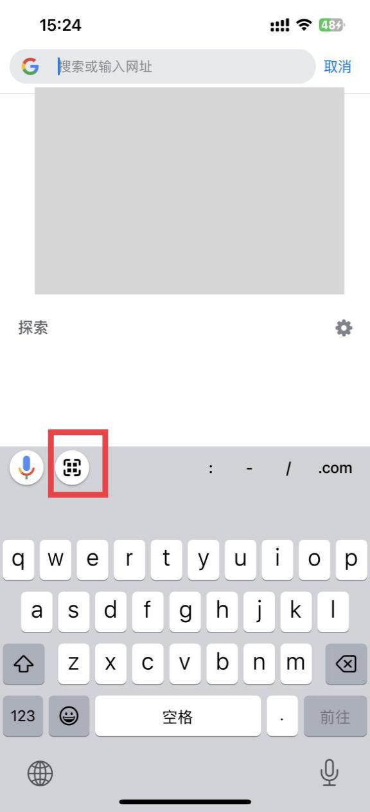
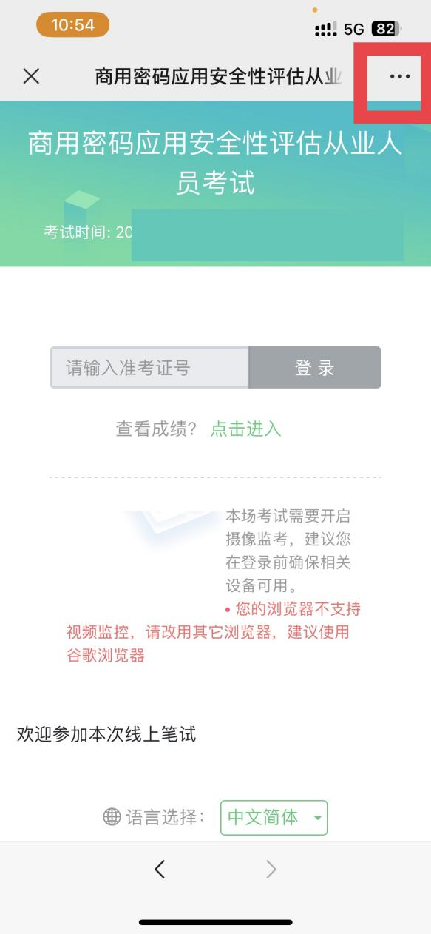
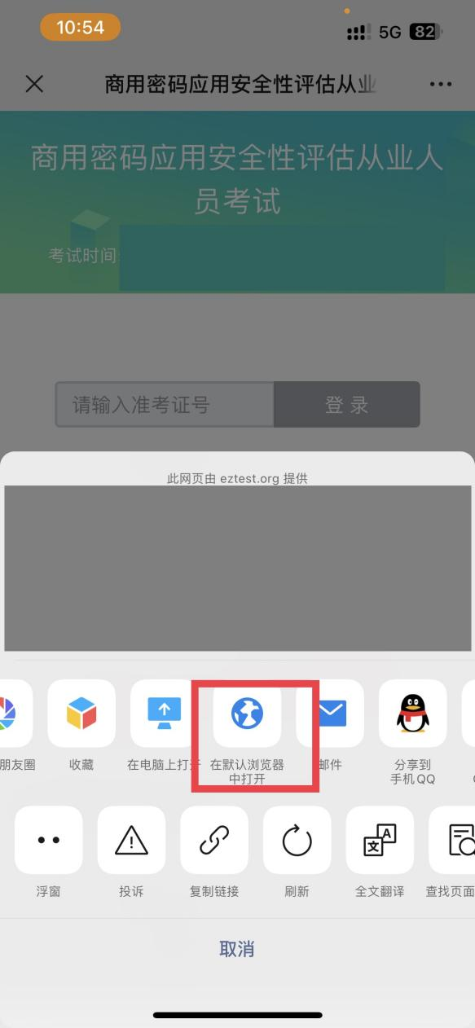

*使用手机浏览器扫码 *使用微信扫码

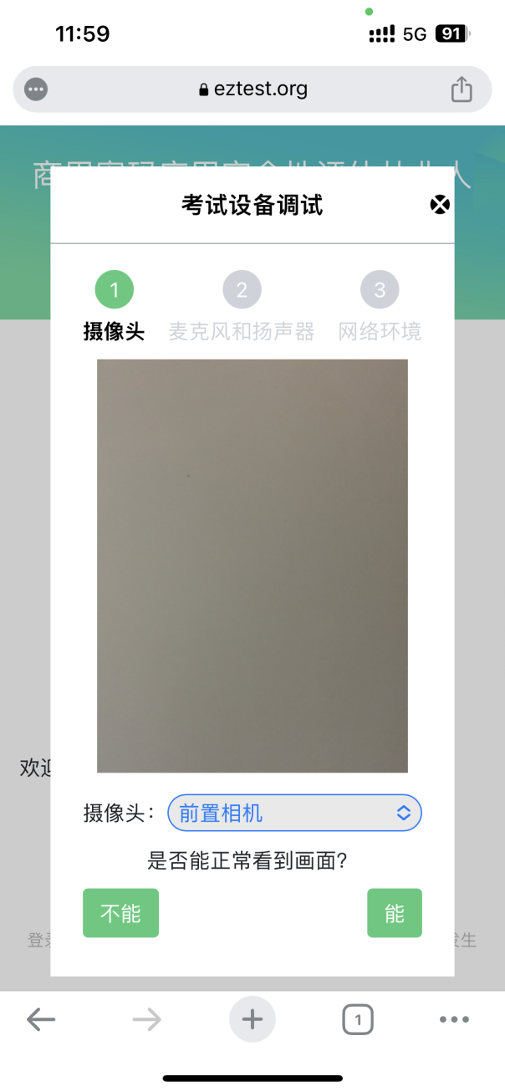
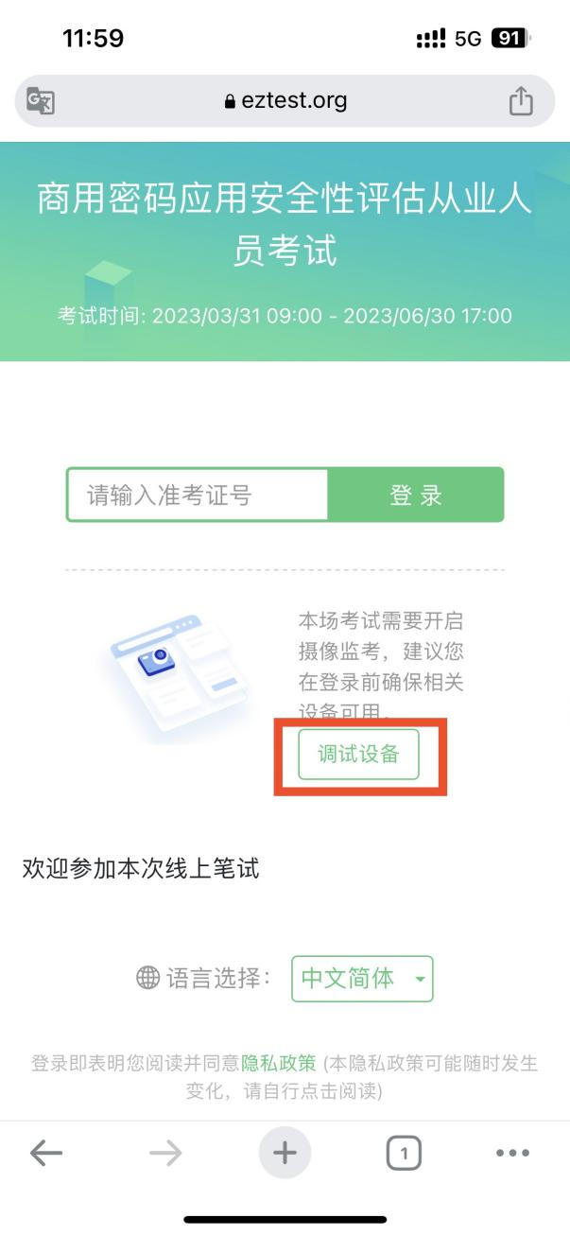

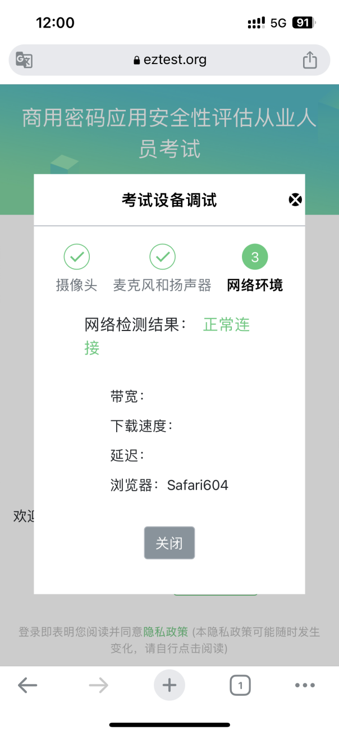
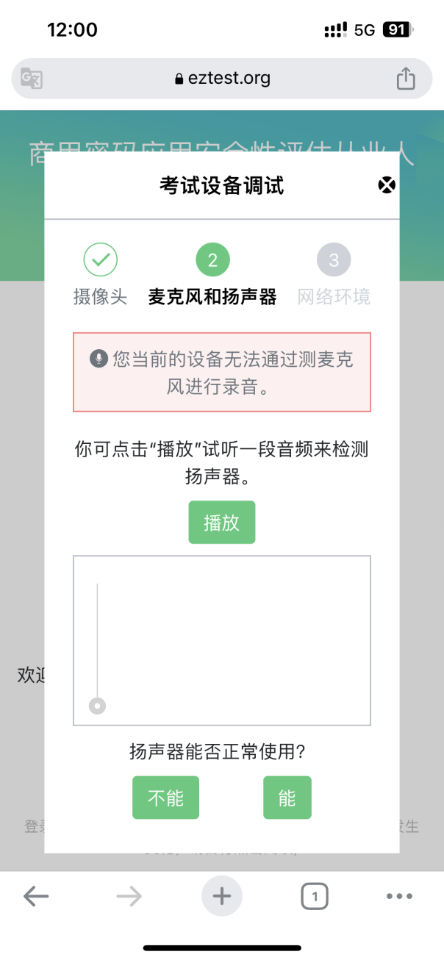

注：苹果手机如调试设备无法识别扬声器，可关闭调试界面直接登录考试。

2.设备调试完成后进入信息确认页，请确认本人身份信息以及照片是否正确。

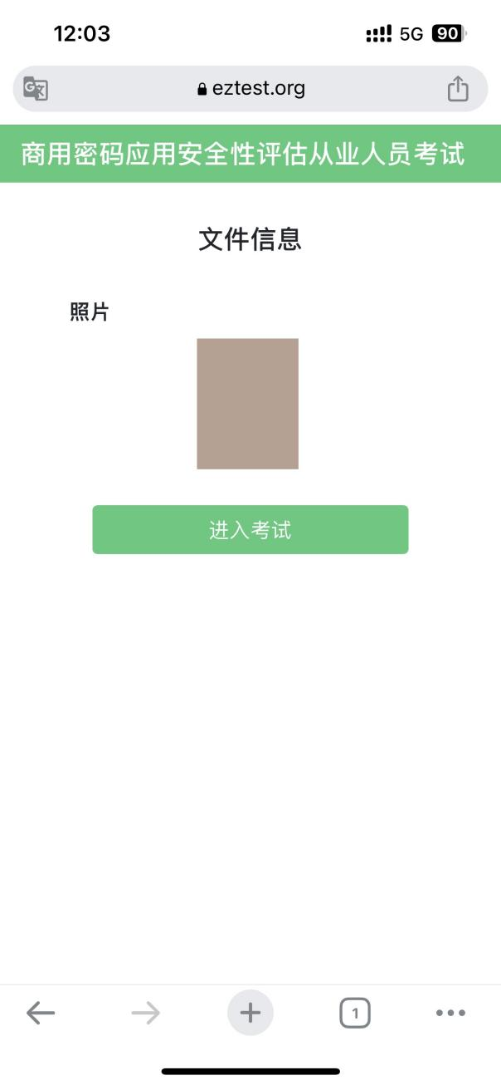
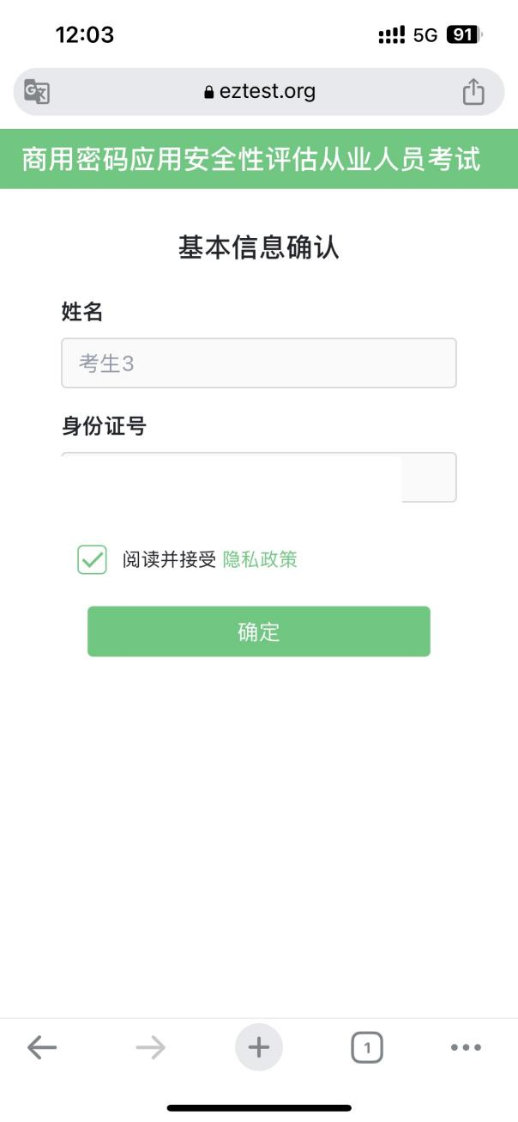

3.之后进入确认考生承诺书页面，点击“我同意”即可进入考试。

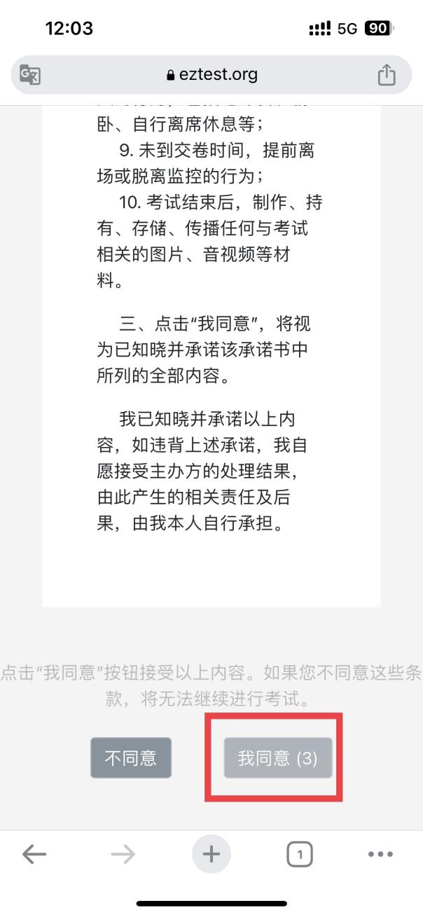

4.之后进行拍照核验，等待正式考试开始，待页面倒计时结束后，点击“开始答题”即可正式作答。
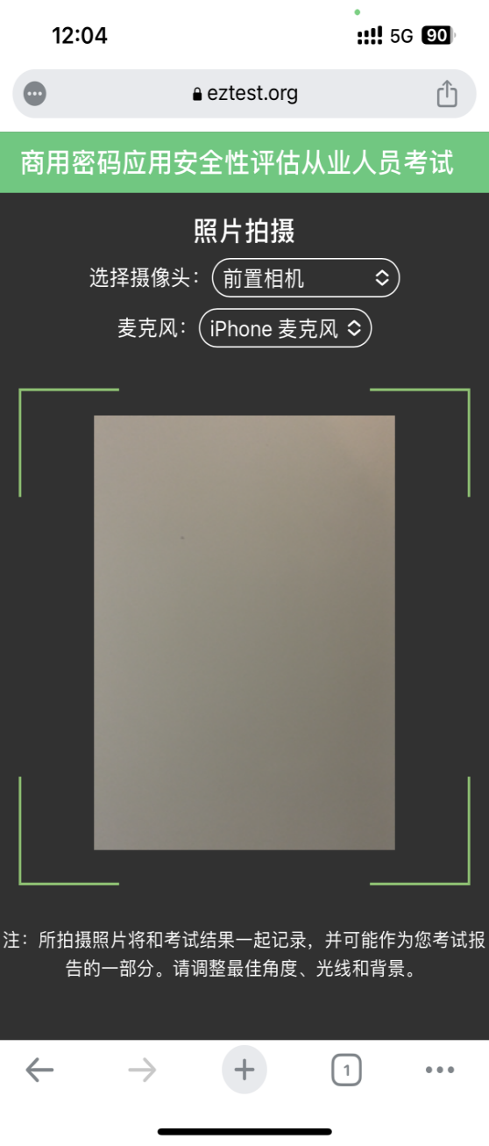
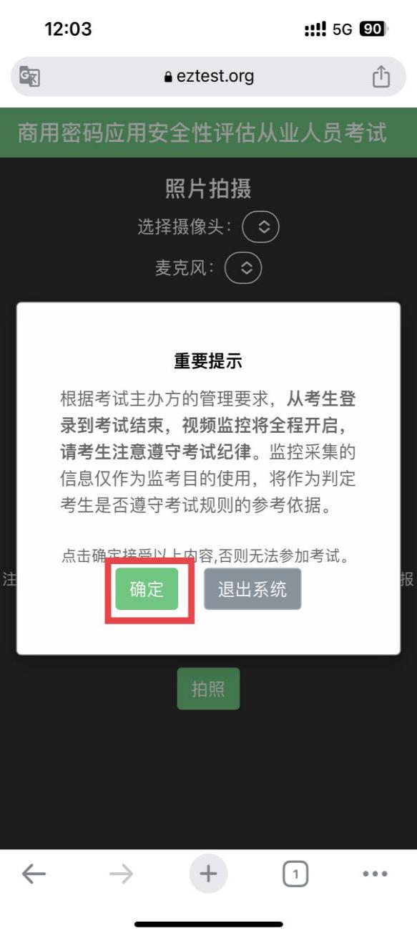

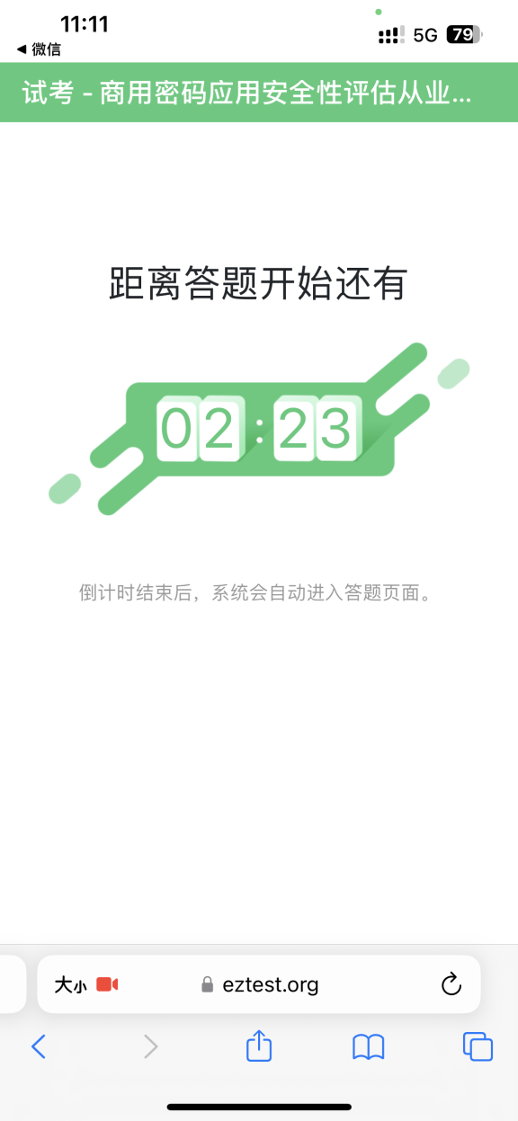

5.所有题目作答完毕后，页面会提示“当前已是整场考试最后一道题，结束后不能再返回作答，确定要结束考试？”，点击“确定”，之后页面会再次跳转确定结束考试的提示，勾选“我确认，结束考试，结束后不可再次作答”前面的方框，之后再次点击“确定”即可成功交卷。
